**Задание 1**

1. Используйте примеры кода PHP из лекции, формы делайте отдельным файлом в HTML.
2. Создайте форму (используйте HTML5) для добавления записей в вашу базу данных (должны присутствовать все поля). Создайте скрипт обработки этого запроса.   (**скриншоты в отчет**)  
   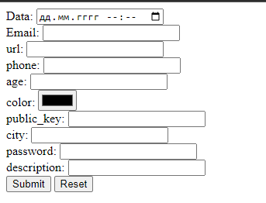  
     
   
3. Создайте форму поиска к этой базе данных. Создайте скрипт обработки этого запроса. (**скриншоты в отчет**)  
   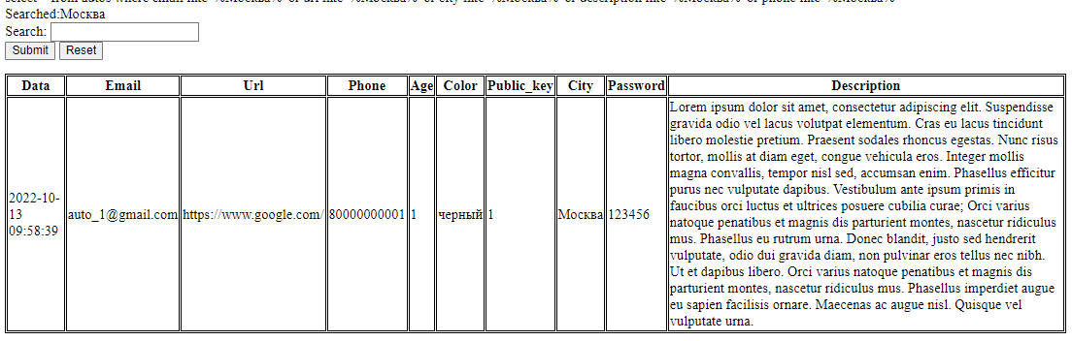
4. Создайте форму запроса поиска к этой базе данных, для поиска записей которые необходимо редактировать (должны присутствовать все поля). Создайте скрипты обработки этого запроса. (**скриншоты в отчет**)
5. Создайте форму запроса поиска к этой базе данных, для поиска записей которые необходимо удалить. Создайте скрипт обработки этого запроса. (**скриншоты в отчет**)
6. В итоге должно быть 4 файла HTML с формами, и 5 файлов со скриптами.